化学第17周周测题目

36、下列有关金属的说法正确的是(　　)

A．金属都具有银白色金属光泽 B．人类使用金属铝的年代早于铜、铁

C．常温下所有的金属都是固体 D．通常铝制品抗腐蚀性能比铁制品强

37、下列有关合金的说法不正确的是（ ）

A．合金一定是混合物

B．合金中至少含有两种金属

C．钢中含碳量低于生铁中含碳量

D．不锈钢的硬度比铁大

38、现有甲、乙、丙三种金属，甲在常温下就能与氧气反应，乙、丙在常温下几乎不与氧气反应；如果将乙、丙分别放入硫酸铜溶液中，过一会儿，在丙的表面有红色固体析出，而乙表面没有变化，则甲、乙、丙三种金属的活动性由强到弱的顺序是（　　）

A．甲>丙>乙 B．甲>乙>丙 C．乙>丙>甲 D．乙>甲>丙

39、金属镍（Ni）与物质X的溶液发生反应的化学方程式为：Ni+X=Cu+NiSO4，则下列说法正确的是（　　）

A．该反应中只有Ni的化合价发生改变

B．该反应的基本反应类型属于置换反应

C．该反应前后原子数目和种类发生改变

D．Ni的金属活动性比Cu弱

40、（相对原子质量：C-12，O-16，Fe-56）如图所示是模拟工业炼铁的化学反应装置，以下说法正确的是（　　）

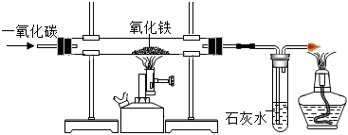

A．工业高炉炼铁获得的铁为纯铁

B．参加反应的氧化铁和一氧化碳的质量比为40：7

C．实验过程中玻璃管内粉末由红棕色逐渐变成黑色

D．实验结束后，先停止通入CO，再熄灭酒精喷灯